1. 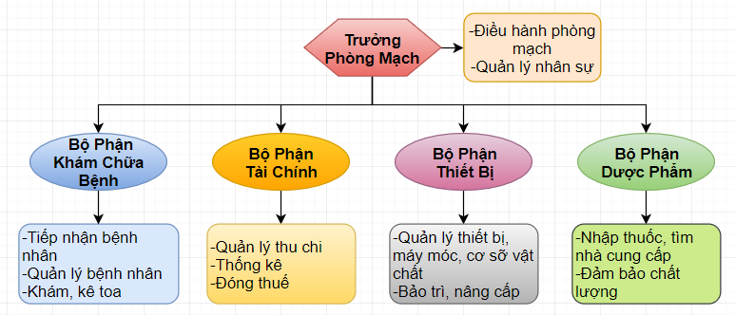HIỆN TRẠNG TỔ CHỨC
2. HIỆN TRẠNG NGHIỆP VỤ:

có bao nhiêu nghiệp vụ , quy trình như thế nào (dưới góc nhìn của người quản lý ).

Mô tả chi tiết quy trình.

Khối lượng tác vụ, công việc

Nhận xét về quy trình hiện tại, gặp những vấn đề khó khăn gì khi không có công nghệ ( không có phần mềm của chúng ta thì sẽ gặp khó khăn như nào)

1. HIỆN TRẠNG TIN HỌC

Các thiết bị hiện tại, số lượng, cấu hình, tình hình kết nối mạng

Trình độ tin học của họ.